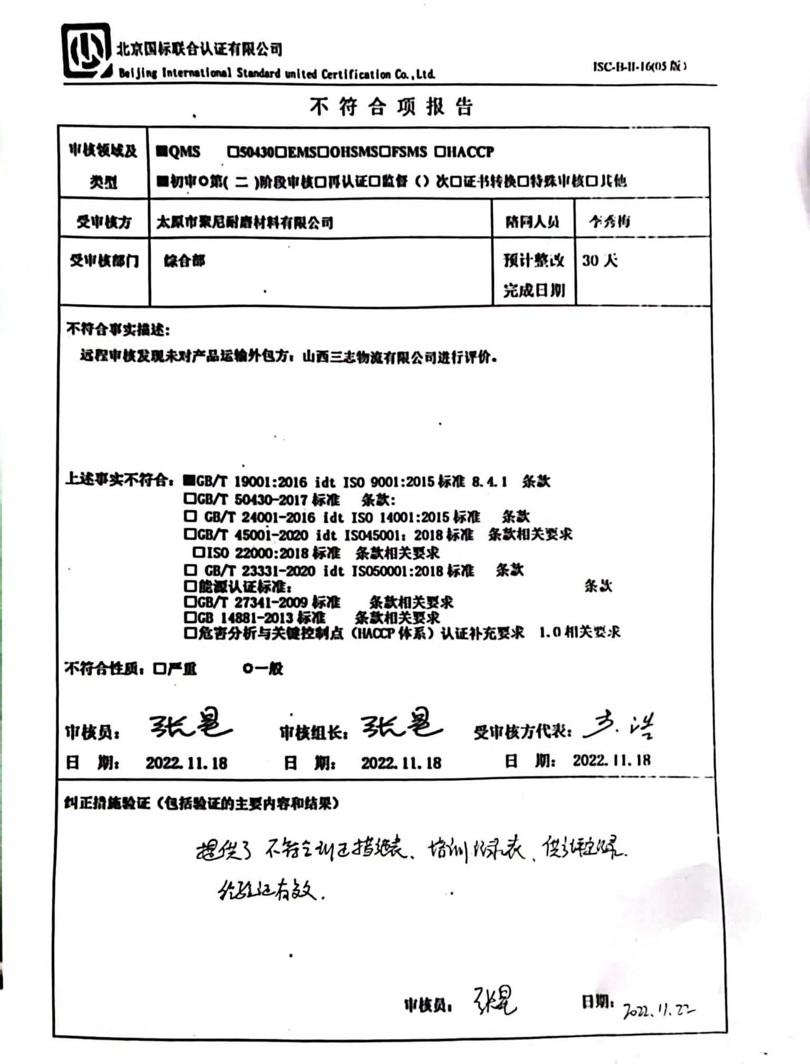

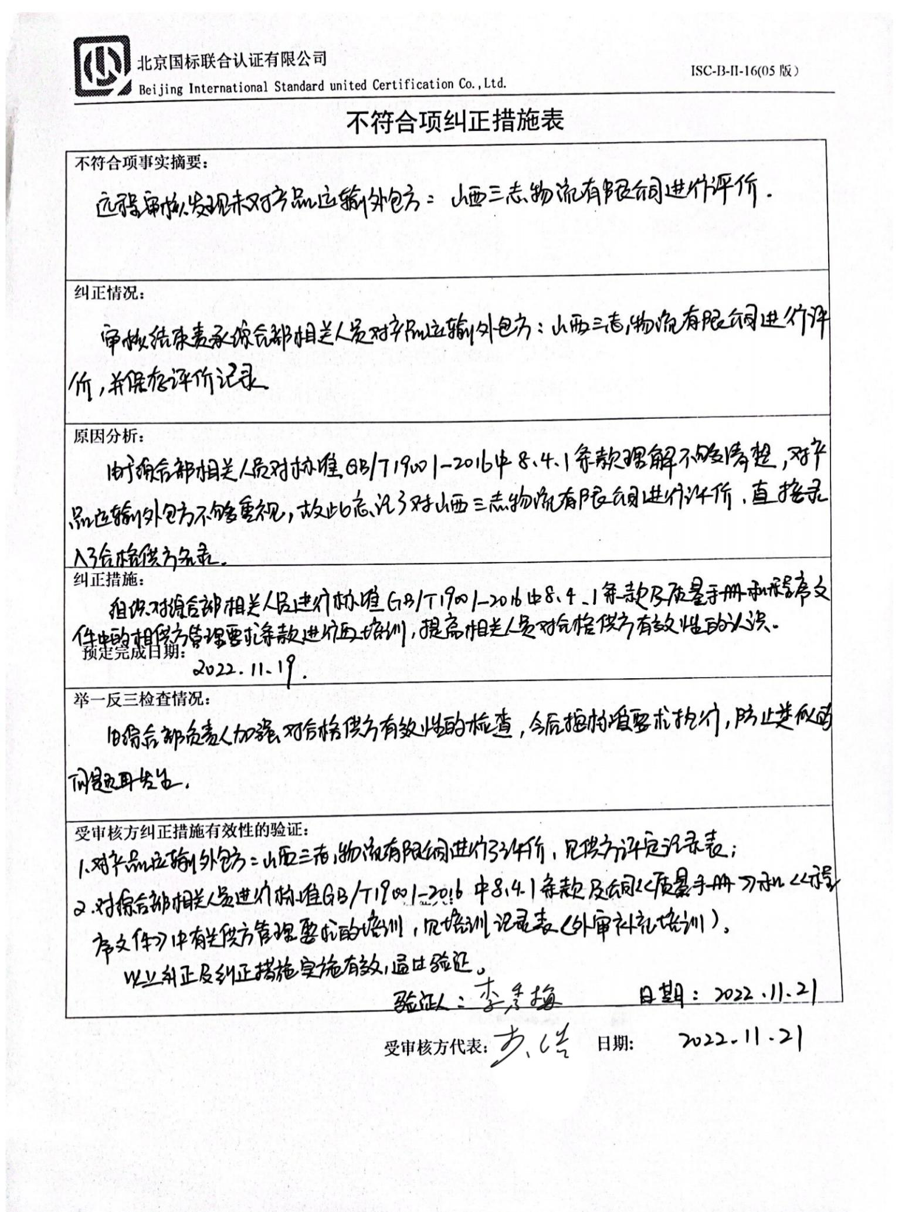

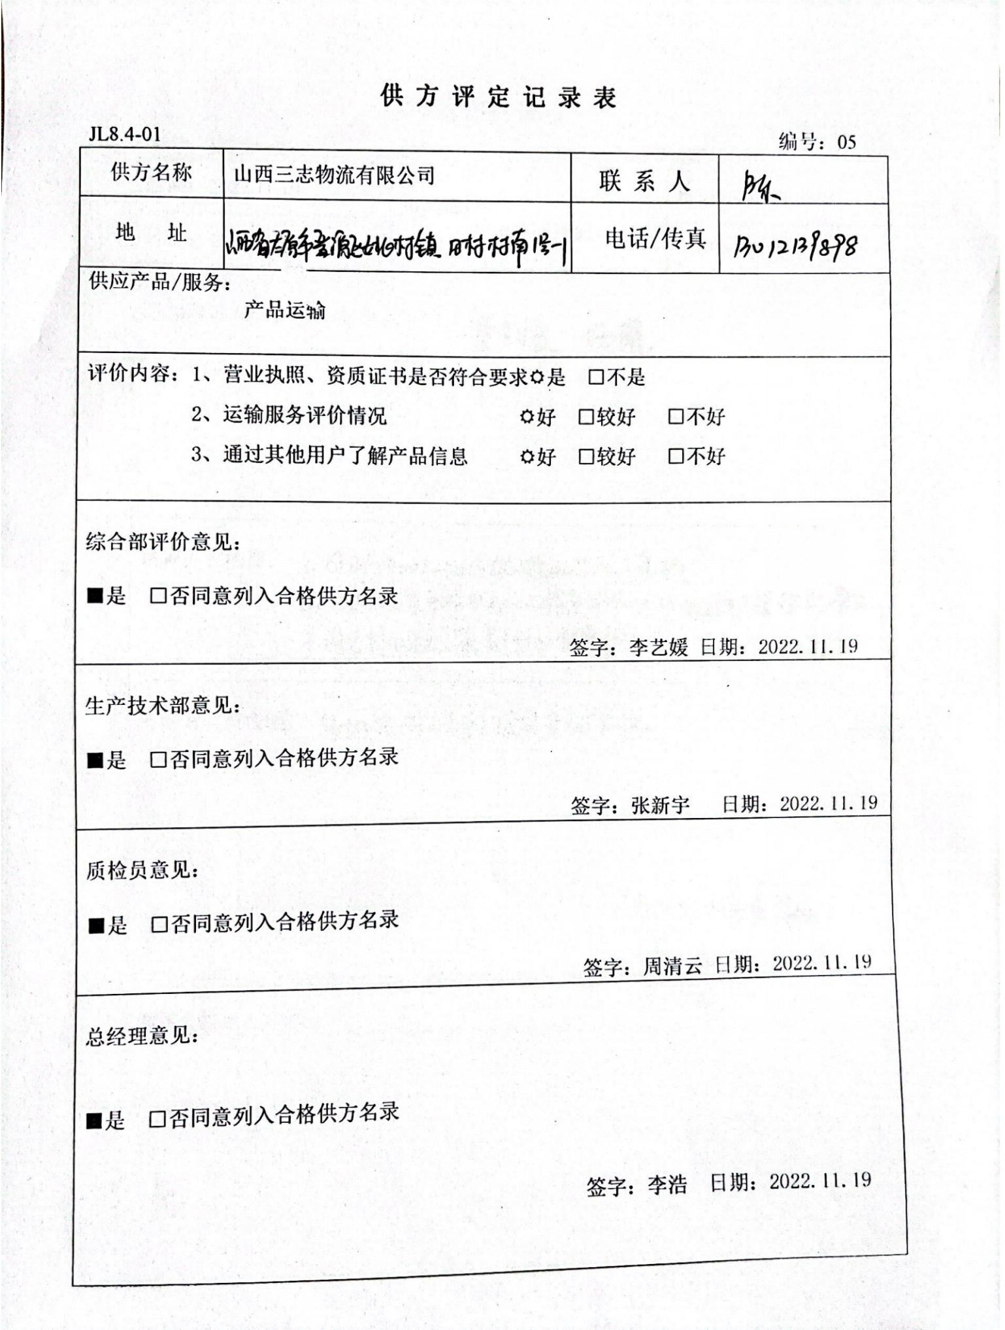

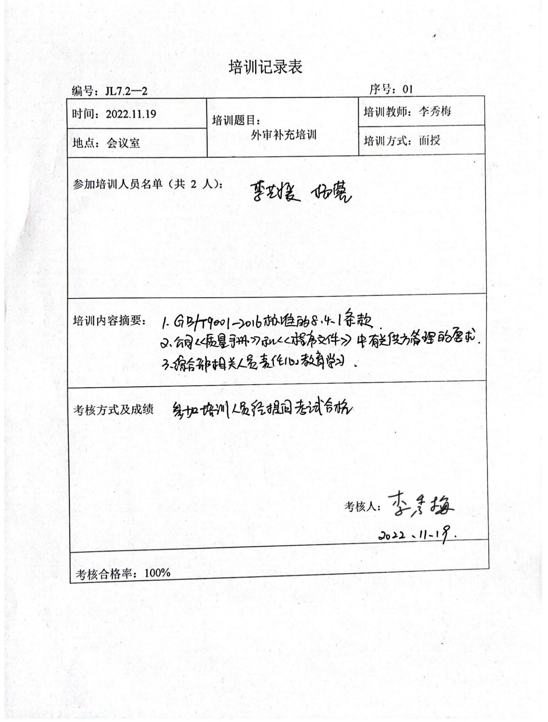

不 符 合 项 报 告
审核领域及类型 | ■QMS □50430□EMS□OHSMS□FSMS □HACCP  ■初审第( 二 )阶段审核□再认证□监督（）次□证书转换□特殊审核□其他
受审核方 | 太原市聚尼耐磨材料有限公司 | 陪同人员 | 李秀梅
受审核部门 | 综合部 | 预计整改完成日期 | 30天
不符合事实描述:
远程审核发现未对产品运输外包方：山西三志物流有限公司进行评价。

上述事实不符合：■GB/T 19001:2016 idt ISO 9001:2015标准 8.4.1 条款
□GB/T 50430-2017标准 条款:
□ GB/T 24001-2016 idt ISO 14001:2015标准 条款
□GB/T 45001-2020 idt ISO45001：2018标准 条款相关要求
□ISO 22000:2018标准 条款相关要求
□ GB/T 23331-2020 idt ISO50001:2018标准 条款
□能源认证标准： 条款
□GB/T 27341-2009标准 条款相关要求
□GB 14881-2013标准 条款相关要求
□危害分析与关键控制点（HACCP体系）认证补充要求 1.0相关要求

不符合性质：□严重 一般

审核员： 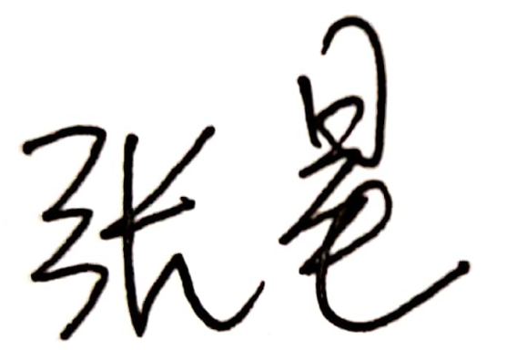 审核组长： 受审核方代表：
日 期： 2022.11.18 日 期： 2022.11.18 日 期： 2022.11.18
纠正措施验证（包括验证的主要内容和结果）

审核员： 日期：
不符合项纠正措施表
不符合项事实摘要：

纠正情况：

原因分析：

纠正措施：

预定完成日期：
举一反三检查情况：

受审核方纠正措施有效性的验证：

验证人： 日期：
受审核方代表： 日期:

